МІНІСТЕРСТВО ОСВІТИ І НАУКИ УКРАЇНИ
НАЦІОНАЛЬНИЙ УНІВЕРСИТЕТ "ЛЬВІВСЬКА ПОЛІТЕХНІКА"

РОЗРОБКА ПРИКЛАДНИХ ПРОГРАМНИХ ІНТЕРФЕЙСІВ З ВИКОРИСТАННЯМ C#/.NET

МЕТОДИЧНІ ВКАЗІВКИ

до лабораторної роботи № 3
з дисципліни «Конструювання програмного забезпечення»
для студентів першого (бакалаврського) рівня вищої освіти
спеціальності F2 «Інженерія програмного забезпечення»

Затверджено
на засіданні кафедри
програмного забезпечення.
Протокол № ___ від ______

Львів 2026
РОЗРОБКА ПРИКЛАДНИХ ПРОГРАМНИХ ІНТЕРФЕЙСІВ З ВИКОРИСТАННЯМ C#/.NET. Методичні вказівки до лабораторної роботи № 3 з дисципліни «Конструювання програмного забезпечення» для студентів першого (бакалаврського) рівня вищої освіти спеціальності F2 «Інженерія програмного забезпечення» / Укл.: П. В. Сердюк, І. І. Луцик, І.О. Рабійчук, В.Ю. Майхер, Р.О. Яценко, В.Я. Лахай, М. В. Легкий, В.В. П’ятницький – Львів: Видавництво Національного університету “Львівська політехніка”, 2026. – 57 с.

Укладачі: Сердюк П.В., канд. техн. наук, доц.
Луцик І.І., док. філософії, ст. викладач
Майхер В.Ю., канд. техн. наук, доц.
Рабійчук І.О., асистент
Яценко Р.О., асистент
Лахай В.Я., асистент
Легкий М. В., асистент
П’ятницький В.В., асистент

Відповідальний за випуск: Федасюк Д.В., д-р техн. наук, проф.

Рецензенти: Прізвище, Ініціали., канд. техн. наук, доц.

Прізвище, Ініціали., канд. техн. наук, доц.

ВИМОГИ ДО ОФОРМЛЕННЯ ЗВІТІВ ПРО ВИКОНАННЯ ЛАБОРАТОРНОЇ РОБОТИ
Звіт про виконання лабораторної роботи оформляється з дотриманням низки вимог:
− текст розміщується на папері формату А4;
− шрифт – Times New Roman, розмір – 14;
− міжрядковий інтервал – 1,5;
Звіт повинен бути написаний українською мовою, акуратно та грамотно, з дотриманням правил оформлення ділової документації. Назви розділів звіту слід подавати більшим розміром, напівжирним виділенням, курсивом або підкресленням.
Звіт повинен містити такі розділи:
- Номер роботи, назва дисципліни та лабораторної роботи;
- Мета виконання лабораторної роботи;
- Індивідуальне завдання з детальним формулюванням постановки розв’язуваної задачі;
- Текст програми мовою C#. Програма повинна контролювати правильність введення вхідних даних та мати коментарі до її основних структурних конструкцій.
- Результати реалізації програми. Вказується формат і значення вхідних даних та отриманих для них результатів;
- Висновки. Вказується призначення програми, функціональні можливості, обмеження на її застосування, можливі варіанти вдосконалення а також які знання отримано студентом в процесі виконання роботи.

ЗАВДАННЯ ДЛЯ ЛАБОРАТОРНОЇ РОБОТИ № 3

ТЕМА: РОЗРОБКА ПРИКЛАДНИХ ПРОГРАМНИХ ІНТЕРФЕЙСІВ З ВИКОРИСТАННЯМ C#/.NET
Мета роботи: набути практичних навичок розроблення прикладних програмних інтерфейсів (Web API) засобами C#/ASP.NET Core та ознайомитися з архітектурними стилями API (REST, SOAP, gRPC, GraphQL, WebSocket), їхніми контрактами й сферами застосування.

Теоретичні відомості

Основні поняття
Інтерфейс програмування застосунків (або прикладний програмний інтерфейс, API – англ. application programming interface) – це набір чітко визначених методів, який забезпечує взаємодію між різними комп'ютерними програмами чи компонентами. API надає розробнику засоби для швидкої розробки програмного забезпечення.
Ключовим поняттям сучасного проєктування API є контракт – формалізований опис структури запитів, відповідей і помилок, який є незалежним від мови програмування та реалізації.
Існує кілька способів реалізації та роботи API залежно від того, коли та чому вони були створені:
- SOAP – орієнтований на суворі корпоративні стандарти. Використовує складний формат XML для опису методів та повідомлень.
- RPC / gRPC – орієнтований на віддалений виклик процедур (RPC). Використовує строгу типізацію та компактний бінарний формат передачі даних.
- WebSocket – орієнтований на двосторонній обмін повідомленнями в реальному часі через постійне з'єднання (подієва модель, event-driven). Формат повідомлень протокол не визначає; для опису каналів і повідомлень може застосовуватися специфікація AsyncAPI.
- REST API – орієнтований на ресурси та HTTP-методи (GET, POST, PUT, DELETE). Описує конкретні URL-шляхи.
- GraphQL – орієнтований на графи даних та запити. Клієнт запитує лише необхідні поля через єдину точку входу (/graphql).

Формат контракту суттєво відрізняється для різних стилів (табл. 1).

Таблиця 1
Порівняння форматів контрактів різних архітектурних стилів API
Стиль | Формат контракту | Мова опису
SOAP | WSDL + XML Schema | XML
gRPC | .proto | Protocol Buffers IDL
REST | OpenAPI (Swagger) | JSON / YAML
GraphQL | SDL-схема | GraphQL SDL
WebSocket | не стандартизовано (AsyncAPI як опція) | JSON / бінарний

SOAP
Simple Object Access Protocol – простий протокол доступу до об'єктів, у якому клієнт та сервер обмінюються повідомленнями за допомогою XML. SOAP забезпечує більше підтримки щодо структури запиту та відповіді, а також вмісту повідомлення та його кодування. Він також підтримує різні протоколи зв’язку, такі як HTTP, SMTP і TCP. Це менш гнучкий API, який був більш популярним у минулому.
SOAP-повідомлення (рис. 1) складається з:
- кореневого елемента <Envelope> (конверт), яким починається та закінчується кожне повідомлення;
- необов'язкового заголовка <Header> зі службовою інформацією (автентифікація, маршрутизація, транзакції);
- тіла <Body>, що містить власне запит чи відповідь;
- елемента <Fault> усередині <Body>, який передає відомості про помилку, що виникла під час обробки запиту.
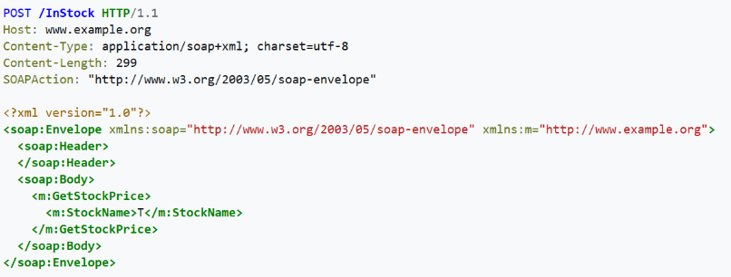
Рис. 1. Приклад SOAP-конверта

Серверна частина класичного System.ServiceModel (WCF) не входить до складу .NET Core та .NET 5+, тому для розміщення SOAP-сервісів використовується CoreWCF – відкрита реалізація серверної частини WCF для .NET, передана до .NET Foundation. Клієнтська частина (пакети System.ServiceModel.*, утиліта dotnet-svcutil) і далі підтримується Microsoft.
Приклад оголошення контракту та конфігурації сервісу CoreWCF:
Оголошення контракту:
using CoreWCF;
[ServiceContract]
public interface IEchoService
{
[OperationContract]
string Echo(string text);
}
public class EchoService : IEchoService
{
public string Echo(string text) => $"You said {text}";
}
Реєстрація сервісу в Program.cs:
using CoreWCF;
using CoreWCF.Configuration;
using CoreWCF.Description;
var builder = WebApplication.CreateBuilder(args);
builder.Services.AddServiceModelServices()
.AddServiceModelMetadata();
builder.Services.AddSingleton<IServiceBehavior,
UseRequestHeadersForMetadataAddressBehavior>();
var app = builder.Build();
app.UseServiceModel(serviceBuilder =>
{
// деталі винятків – лише в середовищі Development
serviceBuilder.AddService<EchoService>(o =>
o.DebugBehavior.IncludeExceptionDetailInFaults =
app.Environment.IsDevelopment());

serviceBuilder.AddServiceEndpoint<EchoService, IEchoService>(
new BasicHttpBinding(), "/EchoService/basichttp");
serviceBuilder.ConfigureServiceHostBase<EchoService>(host =>
{
var smb =
host.Description.Behaviors.Find<ServiceMetadataBehavior>();
smb.HttpGetEnabled = true;
});
});
app.Run();

Однією з найважливіших переваг SOAP API є їх вбудована підтримка офіційних контрактів і надійної типізації. SOAP забезпечує стандартне визначення структури повідомлень за допомогою схеми XML, яка дозволяє суворо перевіряти типи даних і формати. Це спрощує забезпечення сумісності між різними системами та зменшує ризик пошкодження чи неправильного тлумачення даних.

gRPC
gRPC – система віддаленого виклику процедур. Клієнт виконує функцію (або процедуру) на сервері, і сервер надсилає результат назад клієнту. Він зазвичай використовує HTTP/2 для транспорту та мову protobuf для опису інтерфейсу. gRPC зазвичай надає такі функції, як автентифікація, балансування навантаження тощо, вбудовані як частина інфраструктури. Можливості gRPC в ASP.NET Core та версії платформи, у яких їх реалізовано, наведено в табл. 2.
Таблиця 2
Можливості gRPC в ASP.NET Core та версії платформи
Можливість | З якої версії | Призначення
gRPC JSON transcoding | .NET 7 | REST/JSON-фасад над gRPC-сервісом у тому самому застосунку
gRPC-Web | .NET 5 | виклики gRPC з браузера через HTTP/1.1
Server reflection | .NET Core 3.0 | тестування без .proto (grpcurl, Postman)
Health checks | .NET 6 | стандартний протокол grpc.health.v1
Retry / hedging policies | .NET 6 | вбудована стійкість на рівні каналу
Native AOT для gRPC-сервера | .NET 8 | зменшення розміру та часу старту
protobuf-net.Grpc (code-first) | стороння | опис контрактів C#-інтерфейсами без .proto

Приклад оголошення gRPC Service в файлі .proto:
syntax = "proto3";
import "google/api/annotations.proto";
import "google/protobuf/timestamp.proto";
option csharp_namespace = "LibraryService.Grpc";
package library.v1;

service Books {
rpc GetBook (GetBookRequest) returns (BookReply) {
option (google.api.http) = {
get: "/v1/books/{id}"
};
}
rpc ListBooks (ListBooksRequest) returns (stream BookReply);
rpc Watch (stream WatchRequest) returns (stream BookReply);
}

message GetBookRequest { int32 id = 1; }
message ListBooksRequest { string author_filter = 1; int32 page_size = 2; }

message BookReply {
int32 id = 1;
string title = 2;
string author_name = 3;
google.protobuf.Timestamp published_at = 4;
}

message ImportSummary { int32 imported = 1; int32 skipped = 2; }
message WatchRequest { int32 book_id = 1; }

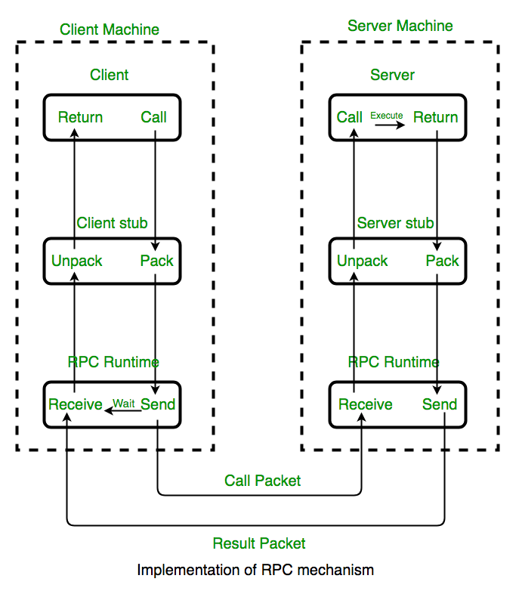
Рис. 2. Приклад реалізації механізму RPC
Особливості gRPC:
- IDL-First Approach – gRPC зазвичай використовує protobuf як мову визначення інтерфейсу (IDL), що дозволяє застосовувати підхід до розробки API на основі контрактів.
- Ефективний зв’язок – gRPC також використовує HTTP/2, який зазвичай забезпечує мультиплексування запитів через одне з’єднання.
- Двонаправлене потокове передавання – gRPC підтримує двонаправлене потокове передавання.
- Автоматична генерація коду – gRPC автоматично генерує клієнтський і серверний код на основі визначених визначень служби protobuf.

Приклад реалізації gRPC сервісу у C#:
using Grpc.Core;
using LibraryService.Grpc;

public sealed class BooksGrpcService(
IBookRepository repository,
ILogger<BooksGrpcService> logger) : Books.BooksBase
{
public override async Task<BookReply> GetBook(
GetBookRequest request, ServerCallContext context)
{
var book =
await repository.FindAsync(request.Id, context.CancellationToken);

if (book is null)
{
throw new RpcException(new Status(
StatusCode.NotFound,
$"Книгу з Id={request.Id} не знайдено."));
}

return book.ToReply();
}
public override async Task ListBooks(
ListBooksRequest request,
IServerStreamWriter<BookReply> responseStream,
ServerCallContext context)
{
await foreach (var book in repository
.StreamAsync(request.AuthorFilter, context.CancellationToken))
{
await responseStream.WriteAsync(book.ToReply(), context.CancellationToken);
}
}
}

Для розміщення сервісу його реєструють на сервері в Program.cs. Оскільки в .proto-файлі використано анотації google.api.http, додатково підключають gRPC JSON transcoding (пакет Microsoft.AspNetCore.Grpc.JsonTranscoding): метод GetBook стає доступним і як REST-ендпоінт GET /v1/books/{id}.
builder.Services.AddGrpc().AddJsonTranscoding();
builder.Services.AddScoped<IBookRepository, BookRepository>();

var app = builder.Build();
app.MapGrpcService<BooksGrpcService>();
app.Run();
У файлі проєкту .proto-файл підключають для генерації серверного коду, а властивість IncludeHttpRuleProtos додає до збірки файли google/api/annotations.proto і google/api/http.proto:
<PropertyGroup>
<IncludeHttpRuleProtos>true</IncludeHttpRuleProtos>
</PropertyGroup>
<ItemGroup>
<Protobuf Include="Protos\books.proto"
GrpcServices="Server" />
</ItemGroup>
На стороні клієнта (в іншому застосунку) доцільно використовувати типізований клієнт, зареєстрований у DI (пакет Grpc.Net.ClientFactory), з політикою повторних спроб:
builder.Services
.AddGrpcClient<Books.BooksClient>(o =>
{
o.Address = new Uri("https://localhost:7042");
})
.ConfigureChannel(channel =>
{
channel.ServiceConfig = new ServiceConfig
{
MethodConfigs = { new MethodConfig
{
Names = { MethodName.Default },
RetryPolicy = new RetryPolicy
{
MaxAttempts = 5,
InitialBackoff = TimeSpan.FromSeconds(1),
MaxBackoff = TimeSpan.FromSeconds(5),
BackoffMultiplier = 1.5,
RetryableStatusCodes = { StatusCode.Unavailable }
}
}}
};
});

WebSocket
WebSocket – протокол (RFC 6455), що забезпечує постійний двонаправлений канал зв'язку поверх одного TCP-з'єднання. З'єднання встановлюється HTTP-запитом із заголовком Upgrade, після чого клієнт і сервер обмінюються кадрами (рис. 3). На відміну від моделі «запит – відповідь», сервер може надсилати повідомлення підключеним клієнтам у будь-який момент, без попереднього запиту. Тому WebSocket ефективніший за REST для частого обміну невеликими повідомленнями в реальному часі (чати, сповіщення, телеметрія), але не замінює REST для звичайних операцій над ресурсами.
Особливості WebSocket:
- Збереження стану з'єднання: постійне з'єднання дає змогу серверу зберігати контекст клієнта (ідентифікатор користувача, підписки) протягом сесії. У REST кожен запит самодостатній і містить усю потрібну інформацію (зокрема, токен доступу), а сервер не зберігає стан клієнта між запитами.
- Повнодуплексний зв'язок: клієнт і сервер можуть надсилати дані будь-коли й одночасно. У HTTP-моделі «запит – відповідь» ініціатором обміну завжди є клієнт.

Приклад створення та обслуговування WebSocket-з'єднання в ASP.NET Core:
using System.Net.WebSockets;
using System.Text;

var builder = WebApplication.CreateBuilder(args);
builder.Services.AddSingleton<ConnectionRegistry>();

var app = builder.Build();

app.UseWebSockets(new WebSocketOptions
{
KeepAliveInterval = TimeSpan.FromMinutes(2), // періодичність ping-кадрів
AllowedOrigins = { "https://localhost:5173" } // обмеження Origin – захист від CSWSH
// [.NET 9+] KeepAliveTimeout = TimeSpan.FromSeconds(15)
});

app.Map("/ws", async (HttpContext context, ConnectionRegistry registry) =>
{
if (!context.WebSockets.IsWebSocketRequest)
{
context.Response.StatusCode = StatusCodes.Status400BadRequest;
return;
}
var userName = context.Request.Query["name"].ToString();
if (string.IsNullOrWhiteSpace(userName))
{
context.Response.StatusCode = StatusCodes.Status400BadRequest;
return;
}

using var socket = await context.WebSockets.AcceptWebSocketAsync(
new WebSocketAcceptContext
{
DangerousEnableCompression = true // permessage-deflate, RFC 7692 (.NET 6+)
});
…
}
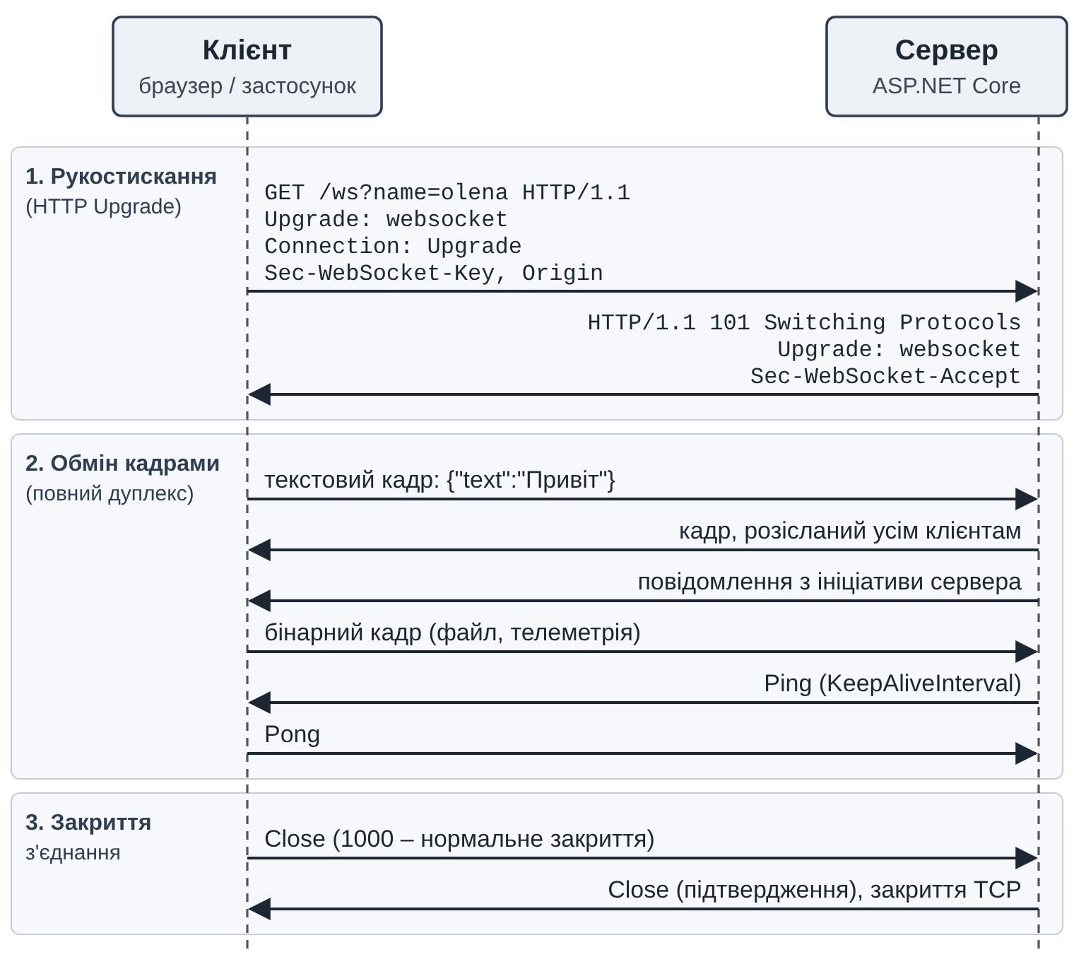
Рис. 3. Встановлення WebSocket-з'єднання та обмін кадрами

GraphQL
GraphQL – це мова запитів і обробки даних із відкритим кодом для API та механізм їх виконання. Використовуючи GraphQL, клієнт може вказати точні дані, які він хоче отримати від API, який надає одну кінцеву точку замість кількох кінцевих точок, і у відповідь надає точну необхідну інформацію. Ця функція допомагає покращити взаємодію на стороні клієнта, оскільки клієнт може робити точні запити даних і отримувати саме те, що запитується
GraphQL схема є описом всіх запитів, які можливо зробити в API GraphQL, і всіх типів даних, які вони повертають. Будувати схему складно, оскільки вона вимагає суворої типізації мовою визначення схеми (Schema Definition Language).
Наявність схеми дає змогу клієнтові перевірити запит перед відправкою і переконатися, що сервер зможе відповісти на нього. Діставшись до бекенда, операція GraphQL інтерпретується по всій схемі і дозволяється за допомогою даних для фронтенду. Відправивши один масивний запит на сервер, API повертає відповідь у форматі JSON з тими даними, які ми запросили.
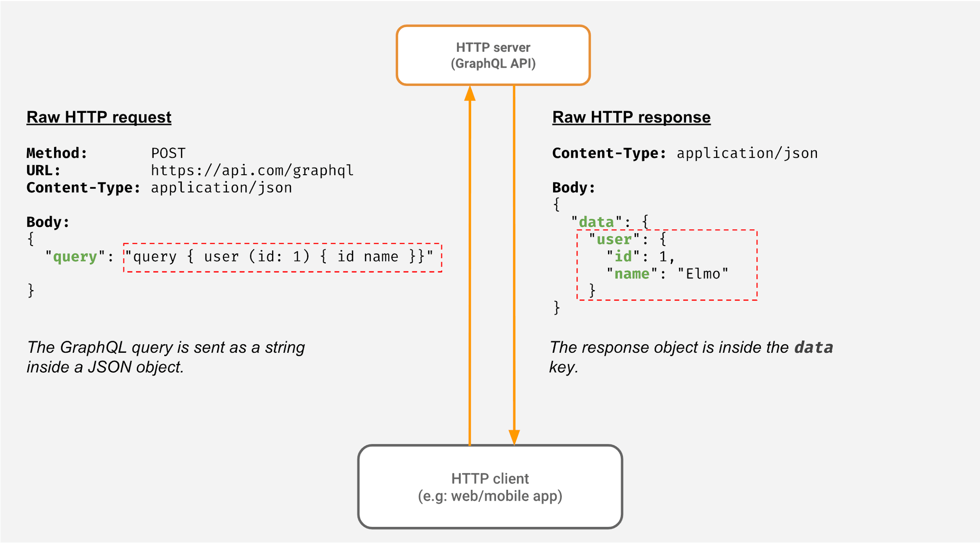
Рис. 4. Приклад реалізації механізму GraphQL

У .NET-екосистемі популярним GraphQL-сервером є Hot Chocolate. Hot Chocolate реалізує специфікацію GraphQL 2025 та кілька додаткових можливостей, зокрема @defer, @stream і @requiresOptIn, а також специфікацію GraphQL over HTTP для транспорту.
Приклад реалізації Annotation-based в GraphQL:
public sealed class Book
{
public int Id { get; set; }
public string Title { get; set; } = default!;
public string AuthorName { get; set; } = default!;
public DateOnly PublishedAt { get; set; }
}

public sealed class Query
{
[UsePaging]
[UseProjection]
[UseFiltering]
[UseSorting]
public IQueryable<Book> GetBooks(LibraryDbContext db) => db.Books;

public Task<Book?> GetBookByIdAsync(int id, LibraryDbContext db, CancellationToken ct)
=> db.Books.FirstOrDefaultAsync(b => b.Id == id, ct);
}

public sealed class Mutation
{
public async Task<Book> AddBookAsync(
AddBookInput input,
LibraryDbContext db,
ITopicEventSender sender,
CancellationToken ct)
{
var book = new Book { Title = input.Title, AuthorName = input.AuthorName };
db.Books.Add(book);
await db.SaveChangesAsync(ct);

await sender.SendAsync(nameof(Subscription.BookAdded), book, ct);
return book;
}
}

public sealed class Subscription
{
[Subscribe]
[Topic]
public Book BookAdded([EventMessage] Book book) => book;
}

public sealed record AddBookInput(string Title, string AuthorName);

//Реєстрація
builder.Services
.AddGraphQLServer()
.AddQueryType<Query>()
.AddMutationType<Mutation>()
.AddSubscriptionType<Subscription>()
.AddProjections()
.AddFiltering()
.AddSorting()
.AddInMemorySubscriptions()
.ModifyRequestOptions(o => o.IncludeExceptionDetails = builder.Environment.IsDevelopment());

var app = builder.Build();
app.UseWebSockets(); // потрібно для GraphQL-підписок
app.MapGraphQL(); // /graphql + вбудована IDE Nitro
app.Run();

Слід пам’ятати, що під час реалізації GraphQL-сервера потрібно звернути увагу, щодо оптимізації та вирішення проблем:
- Проблема N+1 – одна з головних пасток GraphQL, яка виникає під час вибірки пов'язаних даних і призводить до надмірної кількості запитів до бази даних. Дана проблема розв'язується через DataLoader та UseProjection. Без цих додаткових компонент GraphQL-API стає повільнішим за REST.
- Аналіз вартості запиту (cost analysis) і trusted documents – клієнт може сформувати запит довільної глибини що значно вплине на загальну продуктивність сервера.
- Кешування на рівні HTTP практично недоступне (усі запити – це POST /graphql), тому кешування переноситься на рівень клієнтів/резолверів.
- Federation / Fusion – механізм об'єднання кількох GraphQL-сервісів в один шлюз.

REST API
REST (Representational State Transfer) – архітектурний стиль розподілених систем, сформульований Р. Філдінгом у 2000 р., і найпоширеніший підхід до побудови веб-API. Кожен ресурс (книга, користувач, замовлення) ідентифікується URI, а клієнт працює не з функціями сервера, а з представленнями ресурсів (найчастіше JSON), застосовуючи до них стандартні методи HTTP: GET – отримання, POST – створення, PUT/PATCH – оновлення, DELETE – видалення. Результат операції повідомляється кодом стану HTTP (рис. 5).
Архітектурні обмеження REST:
- Клієнт-серверна архітектура – клієнт і сервер розділені й розвиваються незалежно: клієнт відповідає за інтерфейс користувача, сервер – за зберігання й обробку даних.
- Відсутність стану (stateless) – кожен запит містить усю інформацію, потрібну для його обробки (зокрема, дані автентифікації); сервер не зберігає контекст клієнта між запитами.
- Кешованість – відповіді явно позначаються як такі, що можуть або не можуть кешуватися (заголовки Cache-Control, ETag); кешування на клієнті чи проміжних вузлах зменшує навантаження на сервер і затримки.
- Багаторівнева система – між клієнтом і сервером можуть бути проміжні вузли (шлюз API, балансувальник, проксі, CDN), і клієнт не знає, взаємодіє він із кінцевим сервером чи з посередником.
- Уніфікований інтерфейс – ідентифікація ресурсів через URI, маніпулювання ресурсами через їхні представлення, самоописові повідомлення (методи, коди стану, медіатипи) та гіпермедіа як механізм переходів між станами (HATEOAS).
- Код на вимогу (необов'язкове обмеження) – сервер може передавати клієнту виконуваний код (наприклад, скрипти).
Ступінь відповідності API принципам REST оцінюють за моделлю зрілості Річардсона (табл. 3).
Таблиця 3
Рівні зрілості REST API за моделлю Річардсона
Рівень | Назва | Суть | Опис
0 | The Swamp of POX | Один endpoint, один метод (RPC поверх HTTP) | Одна кінцева точка (URI) для всього. HTTP як звичайний транспорт (транспортний протокол)
1 | Resources | Ресурси мають окремі URI | Розділення на унікальні вебадреси
2 | HTTP Verbs | Використовуються HTTP-дієслова та коди станів | Використання правильних методів (GET, POST тощо) та кодів відповідей. HTTP як протокол прикладної взаємодії
3 | HATEOAS | HATEOAS – відповідь містить посилання на дозволені переходи | Відповідь містить посилання на подальші можливі дії. Гіпермедіа (навігація через лінки)

Більшість промислових «REST API» відповідають рівню 2, оскільки для кожного об’єкта/сутності створюється окремий ресурс/URI, що у поєднанні з коректними методами HTTP забезпечує зрозумілість та передбачуваність створеного API.
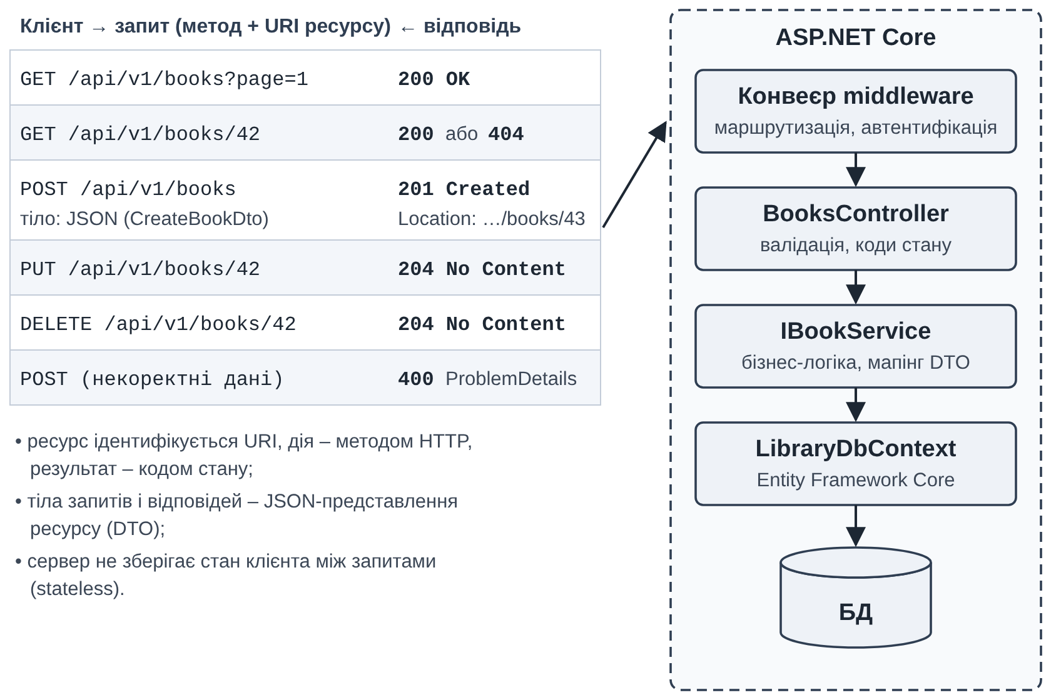
Рис. 5. Взаємодія клієнта з REST API: ресурси, методи HTTP і коди стану

Порівняльну характеристику розглянутих підходів наведено в табл. 4.
Таблиця 4
Порівняння підходів створення API
Критерій | REST API | SOAP | GraphQL | gRPC
Протокол | HTTP/HTTPS | HTTP/HTTPS, SMTP, TCP та ін. | HTTP/HTTPS (підписки – WebSocket) | HTTP/2
Формат передачі даних | JSON, XML, інші | XML | JSON | Protocol Buffers (protobuf)
Тип інтерфейсу | Ресурсно-орієнтований (CRUD) | Операційно-орієнтований | Запитово-орієнтований | RPC (виклики процедур)
Схемність | Необов'язкова (опис – OpenAPI) | Строго визначена WSDL-схема | Схема обов'язкова (GraphQL schema) | Суворо визначена (.proto-файли)
Гнучкість запитів | Фіксована структура запиту | Фіксована структура запиту | Клієнт визначає, які поля потрібні | Фіксована структура повідомлень (.proto)
Простота використання | Легко зрозумілий та реалізований | Складніший (XML, WSDL, стандарти) | Вимагає навчання, але зручний | Складніше в налаштуванні
Підтримка браузерами | Добра | Обмежена (потрібна робота з XML) | Дуже добра | Лише через gRPC-Web
Продуктивність | Середня (залежить від формату та кешування) | Низька (через XML) | Залежить від запиту: менше надлишкових даних, але вищі витрати на розбір і виконання | Висока (ефективне кодування)
Безпека | HTTPS (TLS), OAuth 2.0 / OpenID Connect, JWT | WS-Security, HTTPS | HTTPS, OAuth 2.0 / JWT; обмеження глибини та вартості запитів | TLS / mTLS, токени (JWT) у метаданих
Стандартизація | Архітектурний стиль (R. Fielding, 2000), не стандарт | Стандарт W3C (SOAP 1.2), WSDL | Специфікація GraphQL Foundation | Відкритий фреймворк (Google, CNCF)
Підтримка версій | Через URL, заголовки або параметри запиту | Нові версії WSDL і просторів імен XML | Еволюція схеми без версій (@deprecated) | Пакети .proto (library.v1), сумісні зміни полів
Використання | Вебзастосунки, мобільні клієнти | Legacy-системи, банківські сервіси | Web та мобільні застосунки | Мікросервіси, високопродуктивні API

Отже, кожен з підходів має свої переваги та є найбільш ефективним в залежності від сфери застосування:
- REST – універсальний вибір для вебзастосунків і публічних API.
- SOAP – вибір для корпоративних (enterprise) рішень, де потрібні строгі стандарти безпеки та транзакцій.
- GraphQL – вибір для випадків, коли клієнтам потрібна гнучкість у виборі даних (наприклад, мобільні застосунки).
- gRPC – оптимальний для мікросервісів, де важлива швидкість, ефективність та підтримка потокової передачі.

Реалізація REST API в ASP.NET Core
ASP.NET Core – кросплатформний високопродуктивний фреймворк з відкритим кодом для створення сучасних хмарних застосунків і сервісів, підключених до Інтернету (рис. 6).
ASP.NET Core дозволяє виконувати такі завдання:
- Створювати веб-застосунки та служби, програми Інтернету речей (IoT) та серверні частини для мобільних застосунків.
- Використовувати вибрані засоби розробки у Windows, macOS та Linux.
- Розгортання в хмарі або локальному середовищі.
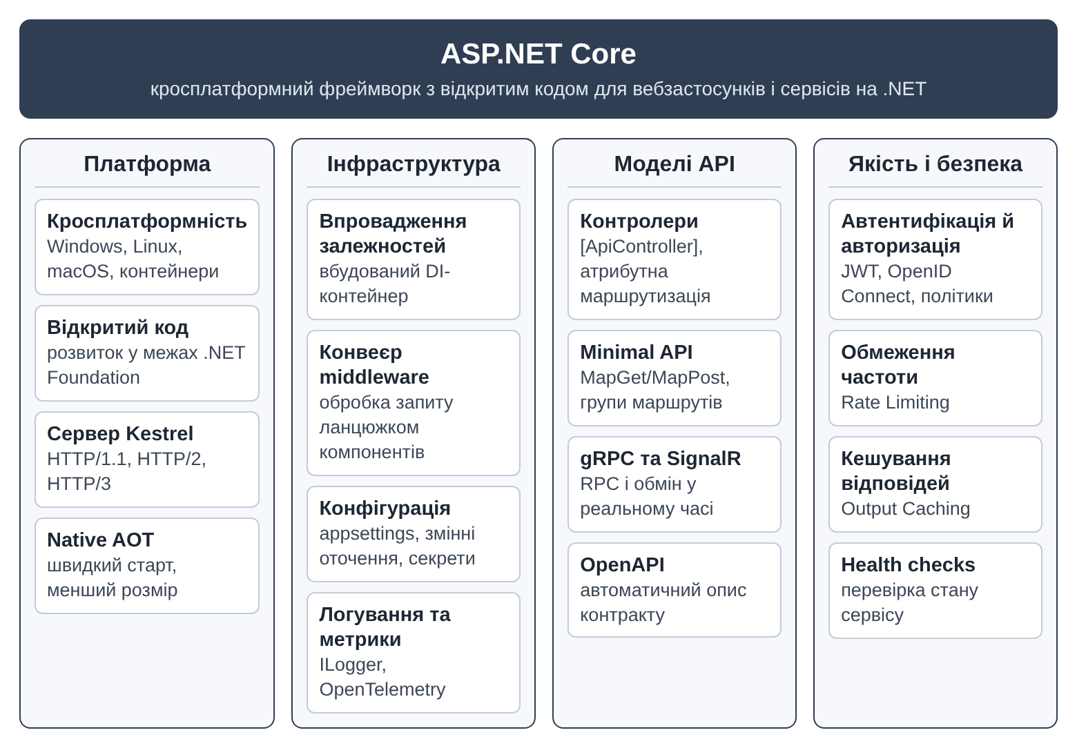
Рис. 6. Основні можливості ASP.NET Core

Для створення REST API з використанням ASP.NET Core необхідно виконати такі кроки:
- Створення нового проєкту.
- Визначення моделей даних та DTO
- Визначення контролерів API
- Налаштування сервісів API
- Створення документації API за допомогою OpenAPI
- Тестування API

Розглянемо зазначену послідовність детально.

- Створення нового проєкту.
- Через CLI:
dotnet new webapi -n Library.Api -f net10.0 --use-controllers
cd Library.Api
dotnet add package Microsoft.EntityFrameworkCore.SqlServer -v 10.0.13
dotnet add package Microsoft.EntityFrameworkCore.Design -v 10.0.13
dotnet add package Asp.Versioning.Mvc.ApiExplorer -v 10.2.1
dotnet add package Scalar.AspNetCore -v 2.18.2
dotnet add package FluentValidation.DependencyInjectionExtensions -v 12.2.0
dotnet add package Riok.Mapperly -v 4.3.1
Прапорець --use-controllers потрібен, оскільки, починаючи з .NET 8, шаблон webapi за замовчуванням створює Minimal API, а не контролери. Пакет Microsoft.AspNetCore.OpenApi шаблон додає автоматично. Версії пакетів EF Core мають збігатися з основною версією платформи (10.0.x). Наведені версії актуальні на жовтень 2026 р.; перед виконанням роботи слід перевірити на nuget.org останні випуски гілки 10.0. Без явного параметра -v (--version) після виходу .NET 11 буде встановлено пакети 11.x, несумісні з net10.0.
- Через Visual Studio 2026:
Create a new project → ASP.NET Core Web API → Next,
Далі у вікні налаштувань необхідно обрати Framework .NET 10.0 (Long Term Support) та налаштувати опції:
- Use controllers – встановити, у випадку, якщо потрібен класичний API на контролерах, або зняти для створення Minimal API;
- Enable OpenAPI support – встановити, якщо потрібна автоматична генерація документа OpenAPI (пакет Microsoft.AspNetCore.OpenApi).

- Визначення моделей даних та DTO.
В якості прикладу створимо простий клас «Book» із властивостями Id, Title, AuthorName і PublishedAt:
public sealed class Book
{
public int Id { get; set; }
public required string Title { get; set; }
public required string AuthorName { get; set; }
public DateOnly PublishedAt { get; set; }
public bool IsAvailable { get; set; }
}
Об’єкт передачі даних DTO (Data Transfer Object) відокремлює зовнішній контракт API від внутрішньої моделі. Його використання є критично важливим і не є формальністю: без DTO будь-яка зміна схеми БД ламає клієнтів, а зайві поля (наприклад, внутрішні ідентифікатори) витікають назовні.
public sealed record CreateBookDto(
[Required(ErrorMessage = "Назва є обов'язковою.")]
[StringLength(200, MinimumLength = 2,
ErrorMessage = "Назва має містити від 2 до 200 символів.")]
string Title,

[Required(ErrorMessage = "Автор є обов'язковим.")]
[StringLength(120)]
string AuthorName,

[Range(typeof(DateOnly), "1450-01-01", "2100-12-31",
ErrorMessage = "Дата публікації поза допустимим діапазоном.")]
DateOnly PublishedAt);

Атрибути валідації в позиційному record-типі записують без цілі property: – тоді вони застосовуються до параметрів конструктора, які й перевіряє MVC. Якщо позначити ними властивості ([property: Required]), ASP.NET Core під час валідації згенерує виняток InvalidOperationException.
Для читання даних використовується окремий DTO, а параметри фільтрації та пагінації об'єднуються в клас запиту:
public sealed record BookDto(
int Id, string Title, string AuthorName,
DateOnly PublishedAt, bool IsAvailable);

public sealed class BookQuery
{
public string? Author { get; set; }

[Range(1, int.MaxValue)]
public int Page { get; set; } = 1;

[Range(1, 100)]
public int PageSize { get; set; } = 10;
}
Замість атрибутів правила валідації можна винести в окремий клас за допомогою бібліотеки FluentValidation (пакети FluentValidation і FluentValidation.DependencyInjectionExtensions). Пакет FluentValidation.AspNetCore з автоматичною валідацією більше не підтримується, тому валідатор викликають явно – у дії контролера або у фільтрі кінцевої точки:
public sealed class CreateBookDtoValidator
: AbstractValidator<CreateBookDto>
{
public CreateBookDtoValidator()
{
RuleFor(x => x.Title).NotEmpty().Length(2, 200);
RuleFor(x => x.AuthorName).NotEmpty()
.MaximumLength(120);
RuleFor(x => x.PublishedAt)
.LessThanOrEqualTo(
DateOnly.FromDateTime(DateTime.Today));
}
}

// у дії контролера (IValidator<CreateBookDto> validator)
var result = await validator.ValidateAsync(dto, ct);
if (!result.IsValid)
return ValidationProblem(
new ValidationProblemDetails(result.ToDictionary()));
Для коректного та якісного зіставлення даних між моделями та DTO доцільно використовувати відповідні інструменти для мапінгу: Mapperly, Mapster, AutoMapper.
Приклад використання Mapperly:
using Riok.Mapperly.Abstractions;

[Mapper]
public partial class BookMapper
{
public partial BookDto ToDto(Book entity);
public partial IReadOnlyList<BookDto> ToDto(IEnumerable<Book> entities);

[MapperIgnoreTarget(nameof(Book.Id))]
[MapperIgnoreTarget(nameof(Book.IsAvailable))]
public partial Book ToEntity(CreateBookDto dto);
}

// Реєстрація
builder.Services.AddSingleton<BookMapper>();

- Визначення контролерів API.
Контролер не звертається до бази даних напряму, а залежить від сервісного шару, контракт якого описано інтерфейсом:
public interface IBookService
{
Task<IReadOnlyList<BookDto>> GetAsync(
BookQuery query, CancellationToken ct);
Task<BookDto?> GetByIdAsync(int id, CancellationToken ct);
Task<BookDto> CreateAsync(
CreateBookDto dto, CancellationToken ct);
}
Наступним кроком є створення контролера, який оброблятиме запити до API. Для цього у Visual Studio виберіть у контекстному меню папки Controllers пункт Add – Controller. Далі вкажіть шаблон API Controller – Empty і натисніть «Add»:

using Asp.Versioning;
[ApiController]
[Route("api/v{version:apiVersion}/[controller]")]
[ApiVersion("1.0")]
[Produces("application/json")]
public sealed class BooksController(IBookService service) : ControllerBase
{
/// <summary>Повертає сторінку списку книг.</summary>
/// <param name="query">Параметри фільтрації та пагінації.</param>
/// <response code="200">Список книг успішно сформовано.</response>
[HttpGet]
[OutputCache(Duration = 30)]
[ProducesResponseType<IReadOnlyList<BookDto>>(StatusCodes.Status200OK)]
public async Task<ActionResult<IReadOnlyList<BookDto>>> GetBooks(
[FromQuery] BookQuery query, CancellationToken ct)
=> Ok(await service.GetAsync(query, ct));

/// <summary>Повертає книгу за ідентифікатором.</summary>
/// <param name="id">Ідентифікатор книги.</param>
/// <response code="200">Книгу знайдено.</response>
/// <response code="404">Книгу з указаним ідентифікатором не знайдено.</response>
[HttpGet("{id:int}", Name = nameof(GetBook))]
[ProducesResponseType<BookDto>(StatusCodes.Status200OK)]
[ProducesResponseType<ProblemDetails>(StatusCodes.Status404NotFound)]
public async Task<ActionResult<BookDto>> GetBook(int id, CancellationToken ct)
{
var book = await service.GetByIdAsync(id, ct);

return book is null
? Problem(
statusCode: StatusCodes.Status404NotFound,
title: "Ресурс не знайдено",
detail: $"Книга з Id={id} відсутня.")
: Ok(book);
}

/// <summary>Створює нову книгу.</summary>
/// <response code="201">Книгу створено.</response>
/// <response code="400">Помилка валідації.</response>
[HttpPost]
[Consumes("application/json")]
[ProducesResponseType<BookDto>(
StatusCodes.Status201Created)]
[ProducesResponseType<ValidationProblemDetails>(
StatusCodes.Status400BadRequest)]
public async Task<ActionResult<BookDto>> Create(
CreateBookDto dto, CancellationToken ct)
{
var created = await service.CreateAsync(dto, ct);
var version = HttpContext.GetRequestedApiVersion()
?.ToString();
return CreatedAtRoute(nameof(GetBook),
new { id = created.Id, version }, created);
}
}
Дія Create повертає код 201 Created із заголовком Location, сформованим за іменованим маршрутом GetBook. Значення версії API також передається в маршрут, оскільки воно є частиною шаблону URI. Атрибути [ApiVersion] і шаблон {version:apiVersion} працюють лише після підключення бібліотеки Asp.Versioning.Mvc і виклику AddApiVersioning().AddMvc() (див. п. 4).
Для невеликих сервісів контролери можна замінити на Minimal API з групами маршрутів:
var books = app.MapGroup("/api/v1/books")
.WithTags("Books")
.RequireRateLimiting("fixed");

books.MapGet("/", async (IBookService s, [AsParameters] BookQuery q, CancellationToken ct)
=> TypedResults.Ok(await s.GetAsync(q, ct)))
.WithName("GetBooks")
.WithSummary("Повертає сторінку списку книг");

books.MapGet("/{id:int}", async Task<Results<Ok<BookDto>, NotFound>> (
int id, IBookService s, CancellationToken ct)
=> await s.GetByIdAsync(id, ct) is { } book
? TypedResults.Ok(book)
: TypedResults.NotFound());

Тип повернення Results<Ok<BookDto>, NotFound> перелічує всі можливі результати обробника: компілятор дозволяє повернути лише один із зазначених типів (завдяки неявним перетворенням), а генератор OpenAPI автоматично документує відповідні коди стану (200 і 404) без додаткових атрибутів. На відміну від справжніх розмічених об'єднань, компілятор не перевіряє, що обробник реально повертає кожен із варіантів. Політика обмеження частоти «fixed», використана в групі маршрутів, має бути зареєстрована в Program.cs (див. п. 4).

- Налаштування сервісів API
Додаткові сервіси реєструються в контейнері залежностей у файлі Program.cs через колекцію builder.Services (модель із класом Startup і методом ConfigureServices використовувалася до .NET 6). Контекст бази даних описується класом, похідним від DbContext:
public sealed class LibraryDbContext(
DbContextOptions<LibraryDbContext> options)
: DbContext(options)
{
public DbSet<Book> Books => Set<Book>();
}
Для реєстрації контексту слід додати такі налаштування:
- У випадку використання in-memory бази даних (пакет Microsoft.EntityFrameworkCore.InMemory):
builder.Services.AddDbContext<LibraryDbContext>(
options => options.UseInMemoryDatabase("Library"));
- У випадку використання SQL Server чи інших СУБД:
var connectionString =
builder.Configuration.GetConnectionString("Library");
builder.Services.AddDbContext<LibraryDbContext>(
options => options.UseSqlServer(connectionString));

В процесі розробки доцільно використовувати слабкозв'язані об'єкти, що дозволятимуть краще масштабувати розроблюване ПЗ. Для цього використовується впровадження залежностей (Dependency Injection, DI). DI – це шаблон проєктування та спосіб досягнення інверсії керування (Inversion of Control, IoC) між класами та їхніми залежностями.
Під час реєстрації сервісу в DI-контейнері вказується його життєвий цикл (lifetime). Вбудований контейнер ASP.NET Core підтримує три життєві цикли:
- AddTransient – новий екземпляр створюється щоразу, коли сервіс запитується з контейнера (під час кожного розв'язання залежності), навіть кілька разів у межах одного HTTP-запиту. Підходить для легких сервісів без стану.
- AddScoped – один екземпляр створюється на область (scope); в ASP.NET Core область відповідає одному HTTP-запиту, тож усі компоненти, що обробляють запит, отримують той самий екземпляр. Так реєструють DbContext і сервіси, що з ним працюють.
- AddSingleton – екземпляр створюється під час першого звернення (або передається готовим під час реєстрації) і використовується всіма запитами протягом усього часу роботи застосунку. Такий сервіс має бути потокобезпечним і не повинен залежати від scoped-сервісів (наприклад, DbContext).

Приклад створення сервісу та його реєстрації й використання з DI:
public interface ILog
{
void Info(string str);
}
class ConsoleLogger : ILog
{
public void Info(string str)
{
Console.WriteLine(str);
}
}

Реєстрація виконується в Program.cs; для кожного сервісу обирається один життєвий цикл:
builder.Services.AddSingleton<ILog, ConsoleLogger>();
// негенерична форма того самого:
// AddSingleton(typeof(ILog), typeof(ConsoleLogger))
builder.Services.AddSingleton<BookMapper>();
builder.Services.AddScoped<IBookService, BookService>();
Залежності сервіс отримує через конструктор (тут – первинний конструктор C# 12):
public sealed class BookService(
LibraryDbContext db, BookMapper mapper, ILog log)
: IBookService
{
public async Task<IReadOnlyList<BookDto>> GetAsync(
BookQuery q, CancellationToken ct)
{
var query = db.Books.AsNoTracking();
if (!string.IsNullOrWhiteSpace(q.Author))
query = query.Where(
b => b.AuthorName.Contains(q.Author));

var books = await query.OrderBy(b => b.Id)
.Skip((q.Page - 1) * q.PageSize)
.Take(q.PageSize)
.ToListAsync(ct);
return mapper.ToDto(books);
}

public async Task<BookDto?> GetByIdAsync(
int id, CancellationToken ct)
=> await db.Books.FindAsync([id], ct) is { } book
? mapper.ToDto(book)
: null;

public async Task<BookDto> CreateAsync(
CreateBookDto dto, CancellationToken ct)
{
var book = mapper.ToEntity(dto);
db.Books.Add(book);
await db.SaveChangesAsync(ct);
log.Info($"Створено книгу Id={book.Id}");
return mapper.ToDto(book);
}
}
Оскільки BookService залежить від DbContext (scoped), його також реєструють як scoped. Впровадження DbContext у singleton-сервіс призвело б до спільного використання одного контексту різними запитами; у середовищі Development контейнер перевіряє області видимості й повідомляє про таку помилку під час запуску.

Починаючи з .NET 8, доступні keyed services – реєстрація кількох реалізацій одного інтерфейсу за різними ключами. Якщо ключ відомий на етапі компіляції, залежність отримують атрибутом [FromKeyedServices]; якщо ж ключ визначається лише під час виконання (наприклад, із параметра маршруту), сервіс отримують через IServiceProvider:
public interface IBookExporter
{
string ContentType { get; }
Task<byte[]> ExportAsync(CancellationToken ct);
}

builder.Services
.AddKeyedScoped<IBookExporter, CsvBookExporter>("csv")
.AddKeyedScoped<IBookExporter, JsonBookExporter>("json")
.AddKeyedScoped<IBookExporter, XmlBookExporter>("xml");

// фіксований ключ
public sealed class ReportService(
[FromKeyedServices("csv")] IBookExporter exporter)
{ /* ... */ }

// ключ із маршруту (дія BooksController)
[HttpGet("export/{format}")]
public async Task<IActionResult> Export(
string format, CancellationToken ct)
{
var key = format.ToLowerInvariant();
var exporter = HttpContext.RequestServices
.GetKeyedService<IBookExporter>(key);
if (exporter is null)
return Problem(
statusCode: StatusCodes.Status400BadRequest,
title: $"Формат '{format}' не підтримується.");

var content = await exporter.ExportAsync(ct);
return File(content, exporter.ContentType, $"books.{key}");
}
Повний фрагмент Program.cs із реєстрацією розглянутих сервісів, версіонування API, кешування вихідних відповідей і обмеження частоти запитів:
using Asp.Versioning;
using FluentValidation;
using Microsoft.AspNetCore.RateLimiting;
using Microsoft.EntityFrameworkCore;
using Scalar.AspNetCore;

var builder = WebApplication.CreateBuilder(args);

var connectionString =
builder.Configuration.GetConnectionString("Library");
builder.Services.AddDbContext<LibraryDbContext>(options =>
options.UseSqlServer(connectionString));

builder.Services.AddControllers();
// AddMvc() – пакет Asp.Versioning.Mvc;
// AddApiExplorer() – пакет Asp.Versioning.Mvc.ApiExplorer
builder.Services.AddApiVersioning(options =>
{
options.DefaultApiVersion = new ApiVersion(1, 0);
options.ReportApiVersions = true;
})
.AddMvc()
.AddApiExplorer(options =>
{
options.GroupNameFormat = "'v'VVV";
options.SubstituteApiVersionInUrl = true;
});

builder.Services.AddSingleton<ILog, ConsoleLogger>();
builder.Services.AddSingleton<BookMapper>();
builder.Services.AddScoped<IBookService, BookService>();
builder.Services
.AddValidatorsFromAssemblyContaining<Program>();

builder.Services.AddOutputCache(); // для [OutputCache]
builder.Services.AddRateLimiter(options =>
{
options.RejectionStatusCode =
StatusCodes.Status429TooManyRequests;
options.AddFixedWindowLimiter("fixed", limiter =>
{
limiter.PermitLimit = 100;
limiter.Window = TimeSpan.FromMinutes(1);
});
});

builder.Services.AddProblemDetails();
builder.Services.AddOpenApi();

var app = builder.Build();

if (app.Environment.IsDevelopment())
{
app.MapOpenApi();
app.MapScalarApiReference();
}

app.UseHttpsRedirection();
app.UseRateLimiter();
app.UseOutputCache();

app.MapControllers();
app.Run();
Атрибут [OutputCache] і метод RequireRateLimiting("fixed") діють лише за наявності відповідних реєстрацій (AddOutputCache, AddRateLimiter) і проміжних компонентів (UseOutputCache, UseRateLimiter). Без проміжного компонента метадані кінцевої точки просто ігноруються, тобто кешування й обмеження частоти фактично не працюють.

- Створення документації API за допомогою OpenAPI
Специфікація OpenAPI – стандартизований, незалежний від мови програмування опис HTTP API у форматі JSON або YAML: доступні шляхи (paths) та операції, параметри, тіла запитів, можливі відповіді, схеми даних і схеми безпеки. В ASP.NET Core документ формується автоматично на основі метаданих кінцевих точок (маршрути, типи параметрів і результатів, атрибути [ProducesResponseType], [Produces], [Consumes]) та XML-коментарів до коду.
Починаючи з .NET 9, шаблон webapi використовує вбудований пакет Microsoft.AspNetCore.OpenApi, який генерує документ під час виконання застосунку та публікує його за адресою /openapi/v1.json (у .NET 10 – у версії OpenAPI 3.1). Скорочений фрагмент такого документа для розглянутого API:

{
"openapi": "3.1.1",
"info": { "title": "Library API", "version": "v1" },
"paths": {
"/api/v1/books/{id}": {
"get": {
"tags": ["Books"],
"summary": "Повертає книгу за ідентифікатором.",
"operationId": "GetBook",
"parameters": [
{
"name": "id",
"in": "path",
"required": true,
"schema": {
"type": "integer",
"format": "int32"
}
}
],
"responses": {
"200": {
"description": "Книгу знайдено.",
"content": {
"application/json": {
"schema": {
"$ref": "#/components/schemas/BookDto"
}
}
}
},
"404": { "description": "Книгу не знайдено." }
}
}
}
},
"components": {
"schemas": {
"BookDto": {
"type": "object",
"required": [
"id",
"title",
"authorName",
"publishedAt",
"isAvailable"
],
"properties": {
"id": { "type": "integer", "format": "int32" },
"title": { "type": "string" },
"authorName": { "type": "string" },
"publishedAt": {
"type": "string",
"format": "date"
},
"isAvailable": { "type": "boolean" }
}
}
}
}
}

Для підключення вбудованого генератора та інтерактивного інтерфейсу Scalar (пакет Scalar.AspNetCore) використовують методи AddOpenApi, MapOpenApi і MapScalarApiReference. Загальні відомості про API (назва, версія, опис, контакти, ліцензія) задаються трансформатором документа:
using Scalar.AspNetCore;

builder.Services.AddOpenApi(options =>
{
options.AddDocumentTransformer((document, context, ct) =>
{
document.Info = new()
{
Title = "Library API",
Version = "v1",
Description = "Web API каталогу книг",
Contact = new()
{
Name = "Кафедра ПЗ",
Url = new Uri("https://pz.lpnu.ua")
},
License = new() { Name = "MIT" }
};
return Task.CompletedTask;
});
});

var app = builder.Build();

if (app.Environment.IsDevelopment())
{
app.MapOpenApi(); // /openapi/v1.json
app.MapScalarApiReference(); // /scalar
}
Щоб XML-коментарі (<summary>, <param>, <response>) потрапили в документ, у файлі проєкту вмикають генерацію XML-документації; попередження CS1591 для публічних членів без коментарів можна приглушити:
<PropertyGroup>
<TargetFramework>net10.0</TargetFramework>
<GenerateDocumentationFile>true</GenerateDocumentationFile>
<NoWarn>$(NoWarn);1591</NoWarn>
</PropertyGroup>
Тег <response> лише описує код стану; сам код має бути задекларований атрибутом [ProducesResponseType] або типом результату. Для налаштування окремих операцій Minimal API замість застарілого в .NET 10 методу WithOpenApi() використовують WithSummary(), WithDescription() або AddOpenApiOperationTransformer().
Інструмент Swagger UI пропонує вебінтерфейс, який надає інформацію про сервіс, використовуючи згенеровану специфікацію OpenAPI (рис. 7). Бібліотеки Swashbuckle та NSwag містять вбудовану версію Swagger UI, що дозволяє застосувати його в застосунку ASP.NET Core за допомогою реєстрації відповідного проміжного програмного забезпечення (middleware).

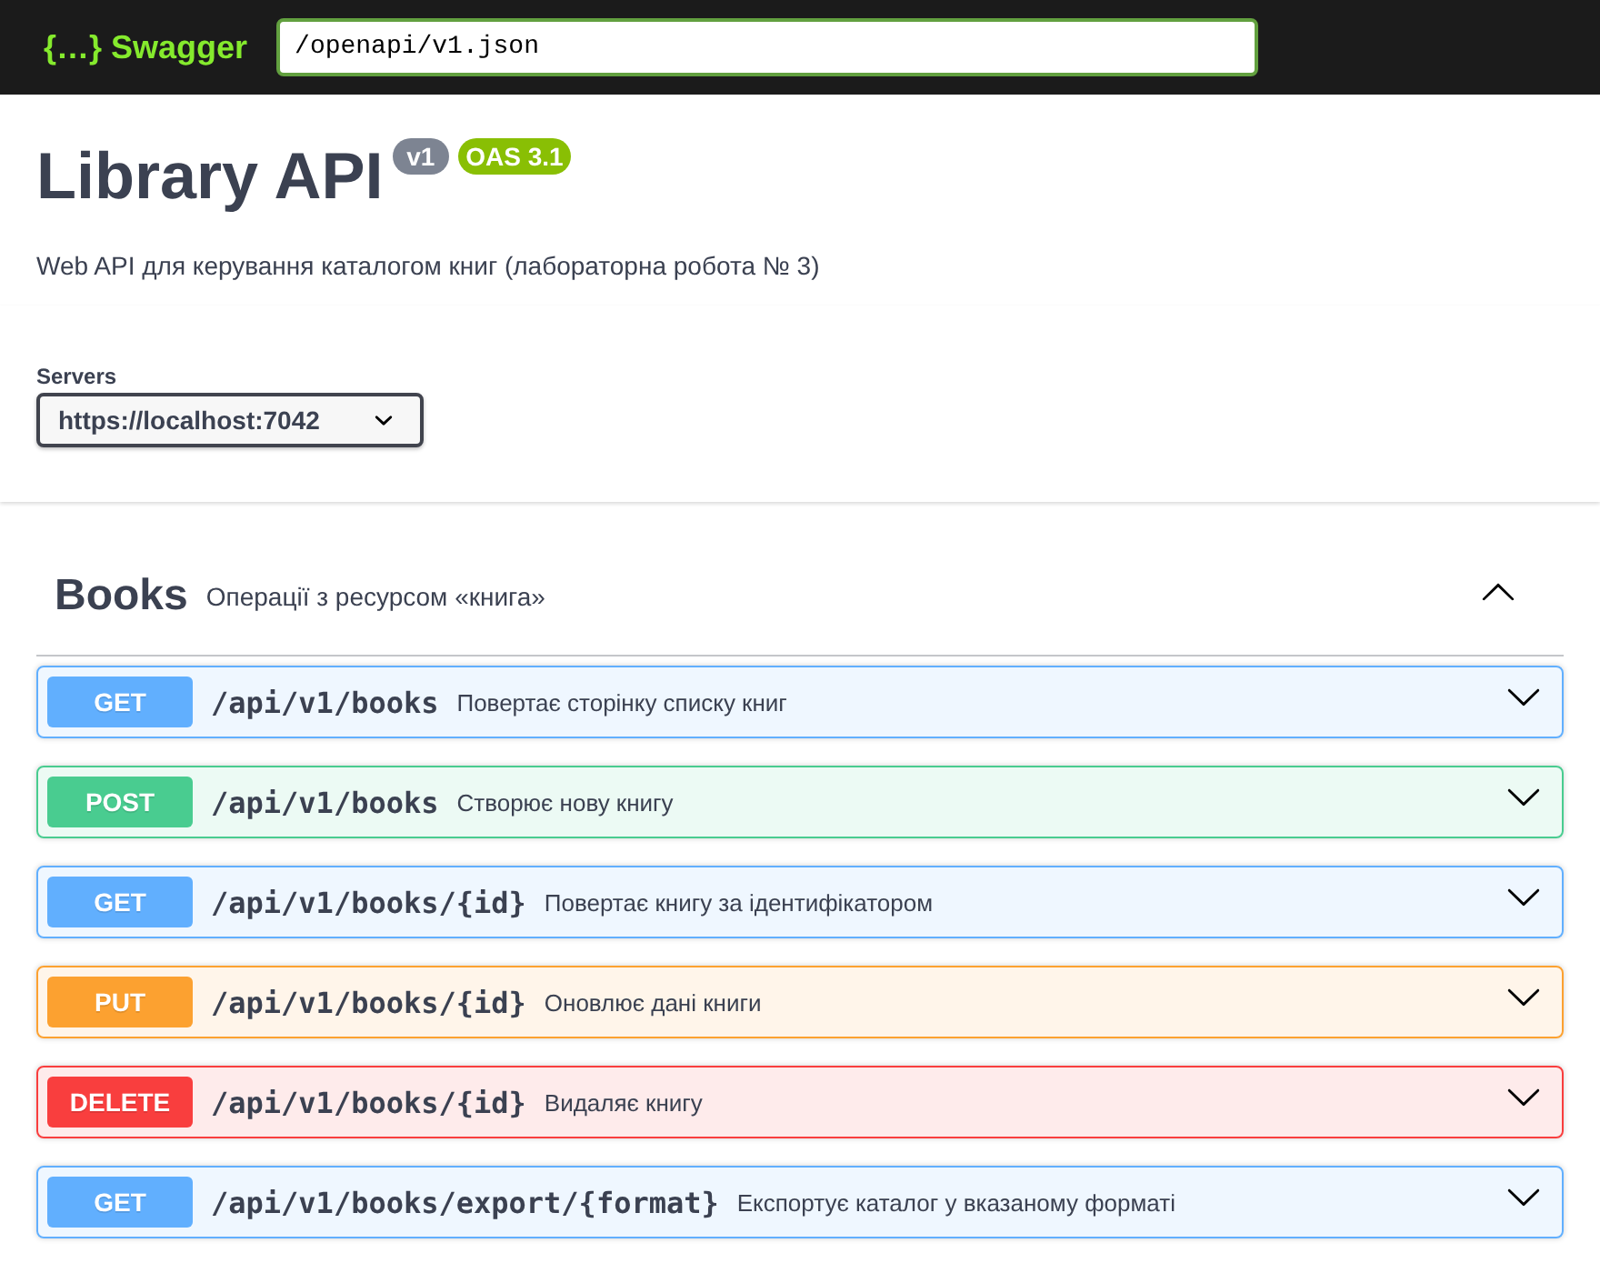
Рис. 7. Вебінтерфейс Swagger UI для документа OpenAPI розроблюваного API
Окрім формування документації стосовно атрибутів для контролерів та моделей, а також опису версії створеного API та наявних відкритих / захищених endpoint, Swagger надає інтерфейс для тестування та перевірки коректності формування запитів.

Альтернативою вбудованому генератору є бібліотека Swashbuckle.AspNetCore (типовий вибір для проєктів на .NET 8; для .NET 10 – версія 10.x: dotnet add package Swashbuckle.AspNetCore -v 10.3.1). Генератор документа реєструється в контейнері сервісів:

builder.Services.AddEndpointsApiExplorer();
builder.Services.AddSwaggerGen();

а в конвеєр обробки запитів додаються проміжні компоненти, що публікують документ (/swagger/v1/swagger.json) і Swagger UI (/swagger):
if (app.Environment.IsDevelopment())
{
app.UseSwagger();
app.UseSwaggerUI();
}

Загальні відомості про API у Swashbuckle задаються методом options.SwaggerDoc("v1", new OpenApiInfo { … }) у виклику AddSwaggerGen – аналогічно до наведеного вище трансформатора документа, а XML-коментарі підключаються методом options.IncludeXmlComments(…).

- Тестування API
Для коректного тестування та перевірки працездатності створеного API необхідно використовувати комбінацію кількох методів: від інтеграційних тестів до автоматизованого тестування цілого flow через Postman (табл. 5).
Таблиця 5
Інструменти тестування Web API
Інструмент | Призначення
Postman | ручне тестування, колекції, змінні оточення, автотести на JS
Bruno | offline-альтернатива Postman, колекції зберігаються в git
.http-файли | вбудована підтримка у Visual Studio 2026 та VS Code (REST Client)
Swagger UI / Scalar | інтерактивне тестування безпосередньо з документації
WebApplicationFactory | інтеграційні автотести (Microsoft.AspNetCore.Mvc.Testing)
grpcurl / Postman gRPC | тестування gRPC-сервісів
wscat / Postman WebSocket | тестування WebSocket-з'єднань
k6, NBomber, Bombardier | навантажувальне тестування та порівняння продуктивності

Приклад .http-файлу (Library.Api.http):
@host = https://localhost:7042
### Отримати список книг
GET {{host}}/api/v1/books?page=1&pageSize=10
Accept: application/json
### Створити книгу
POST {{host}}/api/v1/books
Content-Type: application/json
{
"title": "Кобзар",
"authorName": "Тарас Шевченко",
"publishedAt": "1840-04-18"
}
### Некоректний запит (перевірка валідації)
POST {{host}}/api/v1/books
Content-Type: application/json

{ "title": "A", "authorName": "", "publishedAt": "1200-01-01" }

Приклад інтеграційного тесту:
public sealed class BooksApiTests(WebApplicationFactory<Program> factory)
: IClassFixture<WebApplicationFactory<Program>>
{
[Fact]
public async Task CreateBook_WithInvalidModel_Returns400WithProblemDetails()
{
var client = factory.CreateClient();

var response = await client.PostAsJsonAsync("/api/v1/books",
new { title = "A", authorName = "", publishedAt = "1200-01-01" });

Assert.Equal(HttpStatusCode.BadRequest, response.StatusCode);

var problem = await response.Content.ReadFromJsonAsync<ValidationProblemDetails>();
Assert.Contains("Title", problem!.Errors.Keys);
}
}

Хід роботи

Завдання до виконання:
Завдання виконується відповідно до варіанта проєкту, вказаного в додатку А, або за іншим варіантом, що був попередньо узгоджений із керівником. Послідовність виконання завдань:
- Створити Web API на платформі ASP.NET Core (.NET 10). До розробленого API налаштувати автентифікацію через зовнішнього провайдера: підключити OpenID Connect / OAuth 2.0 від стороннього постачальника (Google, Microsoft Entra ID, GitHub, Keycloak або Auth0 – на вибір).
- Забезпечити Policy-based та Resource-based авторизацію через власний IAuthorizationHandler. Наприклад, редагувати або видаляти запис може лише його власник або користувач із роллю адміністратора.
- Продемонструвати роботу всіх кінцевих точок у Postman у форматі JSON. Колекцію запитів зберегти й додати фрагмент до звіту.
- Підключити документацію API (вбудований генератор Microsoft.AspNetCore.OpenApi та інтерфейс Scalar або Swagger UI). Продемонструвати виконання запитів безпосередньо з інтерфейсу документації.
- Збагатити документацію атрибутами ([ProducesResponseType<T>], [Produces], [Consumes]) та XML-коментарями (<summary>, <param>, <response>). Кожна дія має декларувати всі можливі коди станів.
- Використати Dependency Injection: винести бізнес-логіку в сервісний шар за інтерфейсами; обґрунтувати у звіті обраний життєвий цикл кожного зареєстрованого сервісу.
- Створити моделі домену та DTO (окремо для читання, створення й оновлення) і реалізувати мапінг (Mapperly, Mapster або ручний). Пояснити у звіті, чому DTO не збігається з моделлю.
- Виконати валідацію моделей (DataAnnotations та/або FluentValidation). Продемонструвати відповідь сервера на некоректне введення.
- Реалізувати глобальну обробку винятків через IExceptionHandler; переконатися, що деталі винятку не потрапляють у відповідь у production-середовищі.
- Реалізувати пагінацію, фільтрацію та сортування для кінцевих точок, що повертають колекції. Коректно повернути метадані сторінки.
- Забезпечити відповідність семантиці HTTP: 201 Created із заголовком Location, 204 No Content для видалення, 404, 409 Conflict для порушення унікальності, ідемпотентність PUT і DELETE.
- Для створеного API скласти та виконати навантажувальні сценарії для тестування продуктивності. Провести вимірювання двічі – до та після оптимізації.

Питання для перевірки знань за темою лабораторного заняття:
- Що таке API?
- Які основні архітектурні стилі побудови API?
- Що таке REST?
- Які основні архітектурні обмеження для REST API?
- Які особливості використання WebSocket?
- У яких випадках слід використовувати GraphQL?
- В чому основні відмінності REST та SOAP API?
- В чому основні відмінності REST та GraphQL?
- Що таке Dependency Injection?
- Що таке область (scope) DI-контейнера і як вона пов'язана з обробкою HTTP-запиту в ASP.NET Core?
- Що таке DTO, та у яких випадках його використовувати?
- Як здійснюється валідація моделей під час опрацювання запитів в ASP.NET Core?
- Опишіть рівні зрілості Річардсона. Якому рівню відповідає ваш API і чому?
- Що означає обмеження «відсутність стану» в REST і які практичні наслідки воно має для масштабування?
- Поясніть різницю між AddTransient, AddScoped і AddSingleton. Що станеться, якщо впровадити DbContext у singleton-сервіс?
- Які коди стану HTTP і заголовки має повертати REST API під час створення, оновлення та видалення ресурсу? Які методи HTTP є ідемпотентними?
- Для чого призначений формат ProblemDetails (RFC 9457) і як його використовують в ASP.NET Core?
- Як сформувати документ OpenAPI в ASP.NET Core 10 і як XML-коментарі та атрибут [ProducesResponseType] впливають на його вміст?
- Які існують способи версіонування REST API і як їх реалізують за допомогою бібліотеки Asp.Versioning?
- Які типи викликів підтримує gRPC (унарні, серверні, клієнтські та двонаправлені потокові) і для чого використовують gRPC JSON transcoding?
- Як встановлюється WebSocket-з'єднання (HTTP Upgrade) і як захистити його від атаки CSWSH?
- Що таке проблема N+1 у GraphQL і як її розв'язують за допомогою DataLoader та проєкцій?
- Що таке keyed services і як отримати реалізацію сервісу за ключем, відомим лише під час виконання?
- Чим відрізняються OAuth 2.0 та OpenID Connect? Як в ASP.NET Core реалізують авторизацію на основі політик і на основі ресурсів?
- Як працюють обмеження частоти запитів (rate limiting) і кешування вихідних відповідей (output caching) в ASP.NET Core і як їх підключають у конвеєрі обробки запитів?

ДОДАТОК А. ВАРІАНТИ ДО ЛАБОРАТОРНОЇ РОБОТИ
1. Спільний сімейний календар
Члени сім’ї створюють події, вказують дату, час, місце, учасників і відповідального. Система підтримує повторювані події, персональні та спільні календарі, нагадування, запрошення і підтвердження участі. При створенні події система перевіряє зайнятість учасників і показує конфлікти у розкладі. Координатор сім’ї керує учасниками та правами доступу.
Додаткова задача*: двостороння синхронізація подій із Google Calendar або іншим календарним сервісом через API.

2. Сімейна медична картотека
Для кожного члена сім’ї ведеться окремий медичний профіль: лікарі, прийоми, діагнози, медикаменти, аналізи, обстеження, алергії та медичні документи. Користувач додає результати прийомів і прикріплює файли. Система показує медичну хронологію окремої людини та майбутні медичні події. Власник профілю визначає, хто з членів сім’ї має доступ до його даних.
Додаткова задача*: імпорт результатів аналізів або медичних документів із зовнішньої лабораторної/медичної системи через API або сервіс обміну документами.

3. Бюджет між зарплатами
Користувач вводить доходи, дати надходжень, регулярні платежі, кредитні погашення, борги, обов’язкові витрати та цілі накопичень. Система показує місячний бюджет, суму до наступного надходження, майбутні платежі, кредитні погашення, резерв і прогнозований баланс на вибрану дату. Витрати групуються за категоріями, платежі мають статуси заплановано, оплачено або прострочено.
Додаткова задача*: імпорт банківських виписок або транзакцій через банківський API/сторонній фінансовий сервіс і автоматичне рознесення за категоріями.

4. Цифровий паспорт домашньої техніки
Користувач створює картки побутової техніки та обладнання: назва, модель, серійний номер, дата покупки, гарантія, місце встановлення та сервісний центр. Для кожного об’єкта ведеться історія ремонту й обслуговування. Система нагадує про завершення гарантії та планові сервісні роботи. До картки прикріплюються чеки, інструкції та гарантійні документи.
Додаткова задача*: визначення моделі техніки за штрихкодом/серійним номером і отримання характеристик або інструкції із зовнішнього каталогу виробника.

5. Планувальник харчування
Користувач створює каталог страв і рецептів, формує меню на кілька днів та задає кількість порцій. Система об’єднує інгредієнти вибраних страв і формує список покупок з урахуванням продуктів, які вже позначені як наявні. Для профілів користувачів задаються алергії та виключені продукти. Історія меню дозволяє повторно використовувати попередні плани.
Додаткова задача*: інтеграція зі стороннім сервісом рецептів або доставки продуктів для імпорту рецепта і формування кошика закупівель; розпізнавання вмісту холодильника за фотографією через OCR/computer-vision сервіс.

6. Організатор документів зі строком дії
Користувач зберігає документи зі строком дії: паспорти, візи, страхування, водійські документи, сертифікати та договори. Для документа задаються власник, тип, номер, дата видачі, дата завершення дії, файл і примітки. Система формує календар завершення строків та надсилає нагадування за визначену кількість днів. Документи фільтруються за власником, типом і статусом.
Додаткова задача*: збереження копій документів у Google Drive/Dropbox і створення нагадувань про строки дії у зовнішньому календарі.

7. Система домашніх ремонтів
Користувач створює заявку на ремонт із описом проблеми, приміщенням, фото, пріоритетом і бажаною датою. До заявки додаються виконавець, погоджена вартість, матеріали, дата виконання та результат роботи. Система веде статуси заявок і історію ремонтів по приміщеннях або обладнанню. Окремо зберігається каталог майстрів та їхні контакти.
Додаткова задача*: передавання заявки майстру через Viber/інший месенджер і надсилання клієнту статусів виконання.

8. Організатор шкільних справ дитини
Для кожної дитини ведеться розклад уроків, домашні завдання, контрольні, гуртки, шкільні події та дедлайни. Дитина бачить власний календар і завдання, батьки – календар і статус виконання. До подій можна додавати файли, примітки та нагадування. Система показує найближчі дедлайни та прострочені завдання.
Додаткова задача*: імпорт подій і дедлайнів із Google Calendar або LMS та автоматичне додавання їх у календар дитини.

9. Планувальник подорожі
Користувач створює поїздку та додає транспорт, проживання, трансфери, бронювання і туристичні активності. Система будує хронологічний маршрут із датами, часом, адресами та підтвердженнями бронювання. Для групової поїздки учасники мають доступ до спільного маршруту. Окремо ведеться список документів, потрібних для конкретної поїздки.
Додаткова задача*: побудова маршруту по точках подорожі та відображення об’єктів на карті через Google Maps/OpenStreetMap або інший картографічний сервіс.

10. Менеджер підписок і регулярних платежів
Користувач додає платні сервіси та інші регулярні платежі. Для запису задаються сума, валюта, періодичність, дата наступного списання, спосіб оплати і дата завершення. Система показує календар майбутніх списань, загальну суму на місяць і рік та нагадує перед продовженням. Підписки мають статуси активна, призупинена або скасована.
Додаткова задача*: визначення регулярних списань через банківський API або імпорт електронних чеків/рахунків з e-mail.

11. Планувальник технічного обслуговування автомобіля
Для автомобіля ведуться пробіг, технічні роботи, заміни витратних матеріалів, страхування та історія ремонтів. Для кожної роботи задається наступна дата або пробіг, на якому її потрібно виконати. Система показує майбутні й прострочені роботи та витрати на обслуговування за період. Один користувач може вести кілька автомобілів.
Додаткова задача*: інтеграція з картографічним сервісом для пошуку найближчих СТО або з зовнішнім сервісом історії/обслуговування автомобіля.

12. Облік домашніх речей
Користувач веде каталог цінних або спільних речей: техніка, інструменти, спортивне спорядження та інше майно. Для речі задаються власник, місце зберігання, стан, дата покупки і вартість. Якщо річ передана іншій людині, система зберігає кому, коли і до якої дати. Доступні списки речей у користуванні, на зберіганні, переданих або втрачених.
Додаткова задача*: додавання речі за штрихкодом/QR-кодом і отримання назви та характеристик із зовнішнього каталогу товарів.
13. Менеджер прийому медикаментів
Користувач створює курс прийому препарату: назва, дозування, час прийому, дата початку і завершення. Система формує щоденний розклад, нагадує про прийом і дозволяє відмітити прийнято, пропущено або перенесено. Користувач бачить історію виконання курсу та активні препарати. Для одного акаунта можна вести окремі профілі членів сім’ї.
Додаткова задача*: надсилання нагадувань про прийом медикаментів через Viber/інший месенджер або push-сервіс.

14. Система керування списком очікування для бізнесу
Адміністратор створює окремі списки очікування для лікарів, спеціалістів чи процедур та задає правила кожного списку: пріоритет, допустимі дні й часові вікна, максимальний строк очікування та кількість одночасних пропозицій. Пацієнт подає заявку, обирає допустимі часові інтервали і бачить свій статус у черзі. При звільненні слота система формує список відповідних кандидатів з урахуванням заданих правил, надсилає пропозицію та встановлює строк для відповіді. Реєстратор бачить чергу, активні пропозиції, відмови, пропущені відповіді та історію зміни позиції. Після підтвердження запис створюється, а заявка закривається. Адміністратор переглядає статистику середнього часу очікування, кількості повторно заповнених скасованих слотів і відмов.
Додаткова задача*: інтеграція з SMS, Viber або іншим сервісом повідомлень для надсилання пропозиції вільного слота, отримання підтвердження або відмови та автоматичного оновлення статусу заявки.

15. Щоденник симптомів
Користувач створює записи про симптоми з датою, інтенсивністю, тривалістю, супутніми подіями та примітками. Для вибраних показників можна вводити числові значення, наприклад температуру або тиск. Система показує хронологію, графіки вибраних показників і фільтр за симптомами. Користувач формує звіт за вибраний період для передачі лікарю.
Додаткова задача*: імпорт показників активності, сну або пульсу з Apple Health, Google Health Connect чи іншого сервісу здоров’я.

16. Контроль стану пацієнта після процедури
Клініка створює шаблон контрольної анкети для конкретної процедури та задає час її проходження після виписки. Пацієнт відповідає на питання, оцінює симптоми і додає коментарі. Для критичних відповідей система створює позначку для медичного персоналу. Координатор бачить список пацієнтів, які не заповнили анкету, лікар – відповіді конкретного пацієнта.
Додаткова задача*: надсилання опитувань пацієнту через SMS/месенджер та отримання відповіді через зовнішній сервіс повідомлень.

17. Система домашніх медичних візитів
Пацієнт або координатор створює заявку на домашній візит із адресою, типом послуги та допустимим часовим вікном. Координатор призначає медичного працівника й дату. Працівник бачить список візитів, адресу, контакт і короткий опис послуги, після завершення фіксує результат. Пацієнт бачить статус заявки та запланований час.
Додаткова задача*: визначення поточного місцезнаходження працівника та побудова оптимального маршруту між домашніми візитами через картографічний сервіс.

18. Підготовка пацієнта до медичної процедури
Клініка створює шаблон підготовки до процедури з послідовністю кроків, строками та інструкціями. Пацієнт отримує персональний чекліст, відмічає виконання і бачить, що залишилося зробити. Медичний персонал бачить статус підготовки перед процедурою. До кроків можна прикріпляти інструкції, документи або короткі відео.
Додаткова задача*: синхронізація дати процедури з Google Calendar і надсилання нагадувань через месенджер або SMS-сервіс.

19. Система домашньої реабілітації
Спеціаліст створює програму вправ із кількістю повторів, частотою і періодом виконання. Пацієнт бачить план на день, відмічає виконані вправи та вводить самопочуття або рівень болю після заняття. Спеціаліст переглядає виконання і коригує програму. Система показує пропуски та прогрес за період.
Додаткова задача*: завантаження короткого відео вправи і перевірка техніки виконання через сторонній computer-vision сервіс.

20. Заявки на ремонт орендованого житла
Орендар створює заявку з категорією проблеми, описом, фото і доступним часом для візиту. Власник або менеджер призначає виконавця, дату й пріоритет. Виконавець змінює статус роботи і додає результат. Орендар бачить статус заявки та підтверджує завершення. Система зберігає історію заявок по конкретній квартирі.
Додаткова задача*: передавання заявки орендодавцю/майстру через месенджер та відображення геолокації об’єкта на карті.

21. Облік комунальних показників
Користувач веде лічильники води, газу та електроенергії. Щомісяця вводяться показники, дата та сума рахунку. Система розраховує споживання між показниками, показує історію та графік використання по кожному лічильнику. Для кількох об’єктів дані ведуться окремо.
Додаткова задача*: отримання показників або рахунків із зовнішнього сервісу постачальника комунальних послуг через API.

22. Менеджер переїзду
Користувач створює переїзд і список коробок, меблів та інших речей. Кожна коробка має номер, кімнату призначення і список вмісту. Окремо ведеться список задач із відповідальними та дедлайнами. Система показує, які речі вже запаковані, перевезені або розпаковані.
Додаткова задача*: використання картографічного сервісу для планування маршруту переїзду і зберігання адрес точок завантаження/розвантаження.

23. Облік домашніх запасів
Користувач веде запаси продуктів, побутової хімії та інших витратних товарів. Для позиції задаються кількість, одиниця виміру, мінімальний залишок і за потреби термін придатності. Система показує товари нижче мінімального залишку та формує список на закупівлю. Операції поповнення і використання змінюють поточний залишок.
Додаткова задача*: додавання товарів через сканування штрихкоду та отримання назви/категорії із зовнішнього каталогу продуктів.

24. Медична картка домашньої тварини
Для тварини ведуться ветеринарні візити, щеплення, препарати, аналізи, алергії та документи. Система показує медичну хронологію та нагадує про наступні щеплення або повторні процедури. Власник додає результати візитів і прикріплює файли. Один користувач може вести профілі кількох тварин.
Додаткова задача*: синхронізація ветеринарних прийомів із Google Calendar і надсилання нагадувань через месенджер.

25. Малий склад товарів
Користувач створює каталог товарів із кодом, назвою, закупівельною ціною, продажною ціною та поточним залишком. Надходження, продаж, повернення і списання оформлюються окремими операціями. Система показує залишки, рух товару і позиції нижче мінімального рівня. Адміністратор керує товарами, категоріями та користувачами.
Додаткова задача*: синхронізація каталогу і залишків із зовнішнім інтернет-магазином, маркетплейсом або сервісом обліку через API.

26. Система виробничих замовлень
Менеджер створює замовлення з виробом, кількістю, строком і параметрами. Замовлення проходить визначені етапи виробництва, кожен етап має відповідального, статус і дату завершення. Працівник бачить завдання свого етапу, менеджер – загальний прогрес замовлення. Система фіксує затримки та історію зміни статусів.
Додаткова задача*: інтеграція із зовнішнім сервісом задач або ERP для передавання виробничих етапів і статусів замовлення.

27. CRM для виїзного сервісу
Диспетчер реєструє клієнта, адресу та заявку на виїзну послугу. Заявці призначаються майстер, дата, часовий інтервал і статус. Майстер бачить свої заявки, додає виконані роботи, використані матеріали і суму. Диспетчер контролює календар майстрів та незавершені заявки.
Додаткова задача*: геолокація майстрів і побудова маршруту між заявками через Google Maps/OpenStreetMap або інший картографічний сервіс.

28. Система погодження закупівель
Працівник створює заявку на закупівлю з категорією, сумою, обґрунтуванням і потрібною датою. Заявка проходить один або кілька рівнів погодження. Після купівлі відповідальний додає фактичну суму, постачальника і документ про оплату. Система показує статуси заявок, витрати за категоріями та історію погоджень.
Додаткова задача*: інтеграція з e-mail або бухгалтерським сервісом для отримання рахунків постачальників і прикріплення їх до заявки.

29. Внутрішній сервіс-деск
Працівник створює внутрішній запит і обирає категорію: IT, HR, фінанси, офіс або іншу службу. Запит має пріоритет, відповідального, строк і статус. Виконавець додає коментарі, запитує уточнення та закриває звернення. Керівник служби бачить чергу, прострочені запити і завантаження виконавців.
Додаткова задача*: створення і оновлення заявок безпосередньо з Microsoft Teams, Slack або через API/бота.

30. Менеджер договорів
Компанія зберігає договори з контрагентами. Для договору задаються номер, сторона, тип, відповідальний, сума, дата початку, дата завершення і файл. Система нагадує про завершення строку або дату перегляду умов. Доступні статуси чернетка, на погодженні, активний, завершений і розірваний. Ведеться історія версій та змін статусу.
Додаткова задача*: інтеграція з сервісом електронного підпису або хмарним сховищем для надсилання договору на підпис і збереження підписаної версії.

31. Система планування робочих змін
Адміністратор створює типи змін, шаблони розкладу, робочі зони та вимоги до мінімальної кількості працівників певних ролей або кваліфікацій. Працівники задають доступність, побажання та періоди, коли вони не можуть працювати. Менеджер формує графік і призначає працівників на зміни; система перевіряє конфлікти, перевищення максимальної тривалості роботи, мінімальний інтервал відпочинку між змінами та забезпечення потрібної кількості працівників. Працівник бачить власний графік, подає запит на обмін або передачу зміни іншому працівнику. Менеджер погоджує обміни та бачить незакриті зміни, дефіцит працівників і сумарне навантаження по тижнях.
Додаткова задача*: синхронізація затверджених змін із Google Calendar/Outlook Calendar та інтеграція із зовнішньою системою обліку робочого часу для зіставлення запланованих і фактично відпрацьованих змін.

32. Облік обладнання компанії
Компанія веде реєстр ноутбуків, телефонів, інструментів та іншого обладнання. Для одиниці задаються інвентарний номер, модель, серійний номер, стан, місце і відповідальний працівник. Операції видачі, передачі та повернення зберігаються в історії. Система показує доступне, видане, ремонтоване і списане обладнання.
Додаткова задача*: видача та повернення обладнання через QR/NFC ідентифікацію з використанням мобільного пристрою.

33. Система робіт із зовнішніми підрядниками
Менеджер створює замовлення на зовнішню роботу з описом, строком, бюджетом і критеріями приймання. Підрядник подає пропозицію, після погодження отримує завдання і завантажує результат. Менеджер приймає роботу або повертає її на доопрацювання. Система зберігає статуси, документи, суму і оцінку виконаної роботи.
Додаткова задача*: надсилання документів підряднику через сервіс електронного підпису або отримання рахунків/актів з e-mail.

34. Система керування програмою невеликої конференції
Організатор створює сесії, спікерів, аудиторії та часові слоти. Система перевіряє конфлікти аудиторій і спікерів. Учасник переглядає програму та додає вибрані сесії у власний розклад. Спікер бачить час, місце й статус своєї сесії та завантажує матеріали.
Додаткова задача*: QR check-in учасників і синхронізація персонального розкладу конференції з Google Calendar/Outlook Calendar.

35. Система відпусток і відсутностей
Працівник подає заявку на відпустку або інший тип відсутності з датами і коментарем. Керівник погоджує або відхиляє заявку. HR задає типи відсутностей, правила та річні ліміти. Система показує залишок днів працівника, календар відсутностей команди та історію погоджень.
Додаткова задача*: синхронізація погоджених відпусток із корпоративним Google/Outlook Calendar або зовнішньою HR-системою.

36. Платформа проходження студентської практики
Адміністратор веде перелік баз практики та доступних місць. Студент подає заявку, після погодження отримує період практики, керівників і перелік обов’язкових документів. Студент завантажує щоденник і фінальний звіт, керівники залишають оцінки та коментарі. Система показує статус проходження практики та комплектність документів.
Додаткова задача*: інтеграція з LMS або Google Drive для отримання/завантаження документів практики та контролю їх актуальних версій.

37. Система групових студентських проєктів
Викладач створює командне завдання, контрольні точки і максимальний розмір команди. Студенти формують команди, розподіляють задачі та прикріплюють результати. Система показує прогрес по контрольних точках і внесок кожного учасника. Викладач оцінює командний результат та індивідуальний внесок.
Додаткова задача*: отримання комітів із GitHub/GitLab і задач із Jira/Trello через API для автоматичного відображення активності команди.

38. Система вибору теми і контролю дипломної роботи
Керівники публікують теми з описом, типом роботи і кількістю доступних місць. Студенти подають заявки на теми, керівник погоджує студента. Після призначення система веде контрольні точки дипломної роботи і статус кожного етапу. Секретар формує список студент-керівник-тема українською та англійською.
Додаткова задача*: пошук наукових публікацій за ключовими словами через Crossref/OpenAlex або інший зовнішній бібліографічний сервіс.

39. Планувальник навчального навантаження студента
Студент додає лабораторні, курсові, контрольні та іспити з дедлайном, пріоритетом і приблизною трудомісткістю. Система показує календар дедлайнів і сумарне заплановане навантаження по днях та тижнях. Завдання мають статуси заплановано, у роботі та завершено. Викладач може публікувати дедлайни свого курсу для групи.
Додаткова задача*: імпорт дедлайнів із LMS та синхронізація навчального плану з Google Calendar/Outlook Calendar.

40. Система підготовки та оцінювання публічного виступу
Користувач створює виступ, задає тип виступу, цільову тривалість, структуру та завантажує слайди і відеозаписи репетицій. Викладач або тренер створює критерії оцінювання, наприклад структура, аргументація, дотримання часу, робота зі слайдами, темп мовлення та відповіді на запитання. Для кожної репетиції рецензент виставляє оцінки та залишає коментарі з часовими мітками. Система зберігає версії виступу, порівнює оцінки між репетиціями, показує виконані й невиконані рекомендації та відхилення від цільової тривалості. Користувач формує список можливих запитань аудиторії, записує пробні відповіді та отримує окремий фідбек по них.
Додаткова задача*: транскрипція відеозапису через сторонній speech-to-text сервіс, автоматичне визначення тривалості фрагментів, пауз і слів-паразитів та прив’язка результатів аналізу до часової шкали виступу.

41. Каталог програмних проєктів і демо
Компанія веде каталог виконаних програмних проєктів із галуззю, описом, стеком, функціями, скриншотами та статусом доступності демо. Потенційний клієнт фільтрує каталог і надсилає запит на демонстрацію конкретного рішення. Продавець обробляє запит, призначає зустріч і видає демо-доступ. Адміністратор керує кейсами і правами публікації.
Додаткова задача*: інтеграція з GitHub/GitLab або CRM для автоматичного оновлення технічних даних про проєкт і статусів демо-запитів.

42. Планування зайнятості спеціалістів
Для кожного спеціаліста ведуться роль, навички, доступність і поточне завантаження по проєктах. Менеджер створює потребу проєкту за роллю, періодом і відсотком зайнятості та резервує спеціаліста. Система показує конфлікти завантаження і вільну місткість по тижнях. Працівник бачить власні заплановані проєкти.
Додаткова задача*: синхронізація доступності спеціалістів із Google/Outlook Calendar або зовнішньою HR/ERP-системою.

43. Система рекрутингу
Рекрутер створює вакансії та реєструє кандидатів. Кандидат проходить етапи: новий, скринінг, технічна співбесіда, фінальна співбесіда, офер, найнятий або відмова. Інтерв’юери залишають структурований фідбек. Рекрутер бачить воронку по вакансії, строки перебування кандидата на етапах і причини відмов.
Додаткова задача*: інтеграція з календарем для планування співбесід та з e-mail/месенджером для автоматичних запрошень кандидатів.

44. Система Performance Review
HR створює цикл оцінювання, компетенції та шкали. Працівник заповнює самооцінку, керівник і визначені колеги залишають оцінки та коментарі. Після завершення керівник формує підсумок і цілі на наступний період. Система зберігає історію оцінок, цілей і результатів попередніх циклів.
Додаткова задача*: інтеграція з LMS/HR-системою для отримання завершених курсів, сертифікацій та цілей розвитку працівника.

Список рекомендованої літератури
- Аналіз ефективності використання мікросервісів при розробленні WEB-додатків / Н. Плесканка та ін. Комп’ютерні системи проектування. Теорія і практика. 2024. Т. 6, № 2. С. 146–157. URL: https://ena.lpnu.ua/handle/ntb/124049 (дата звернення: 21.10.2026).
- Аналіз методів автентифікації для вебзастосунків та реалізація вебзастосунку з інтегрованою системою автентифікації / Т. А. Радівілова та ін. Сучасний стан наукових досліджень та технологій в промисловості. 2024. № 3 (29). С. 76–90. DOI: https://doi.org/10.30837/2522-9818.2024.3.076.
- Вовк Є. Комбінований підхід до оптимізації продуктивності мікросервісних систем у корпоративних інформаційних середовищах. Адаптивні системи автоматичного управління. 2026. Т. 3, № 50. С. 74–88. DOI: https://doi.org/10.20535/1560-8956.50.2026.372299.
- Дослідження передумов розробки сервісу для підвищення ефективності API / Н. Котенко та ін. Вісник Хмельницького національного університету. Серія: Технічні науки. 2024. Т. 339, № 4. С. 122–126. DOI: https://doi.org/10.31891/2307-5732-2024-339-4-19.
- Лахай В. Я., Сенів М. М. Аналіз наявних методів і засобів забезпечення зручності супроводу мікросервісного програмного забезпечення. Науковий вісник НЛТУ України. 2024. Т. 34, № 6. С. 87–92. DOI: https://doi.org/10.36930/40340612.
- Мельник Р. А. Програмування веб-застосувань (фронт-енд та бек-енд) : навч. посіб. Львів : Видавництво Львівської політехніки, 2018. 248 с.
- Моделювання продуктивності RESTful API: алгоритми обробки запитів і аналіз даних / П. Луб та ін. Вісник Львівського національного університету природокористування. Агроінженерні дослідження. 2025. № 29. С. 225–231. DOI: https://doi.org/10.32718/agroengineering2025.29.225-231.
- Створення веб-інтерфейсу API за допомогою контролерів ASP.NET Core : навч. модуль. Microsoft Learn. URL: https://learn.microsoft.com/uk-ua/training/modules/build-web-api-aspnet-core/ (дата звернення: 21.10.2026).
- Толкачова А. Ю., Гарасимчук О. І., Опірський І. Р. Аналіз безпеки протоколу OAuth. Вісник Львівського державного університету безпеки життєдіяльності. 2023. № 27. С. 67–76. DOI: https://doi.org/10.32447/20784643.27.2023.08.
- ASP.NET Core documentation. Microsoft Learn. URL: https://learn.microsoft.com/en-us/aspnet/core/?view=aspnetcore-10.0 (дата звернення: 21.10.2026).
- Best Current Practice for OAuth 2.0 Security : RFC 9700 / T. Lodderstedt et al. IETF, 2025. DOI: https://doi.org/10.17487/RFC9700.
- De Sanctis V. Building Web APIs with ASP.NET Core. Shelter Island : Manning Publications, 2023. 472 p.
- Geewax J. J. API Design Patterns. Shelter Island : Manning Publications, 2021. 480 p.
- Gough J., Bryant D., Auburn M. Mastering API Architecture: Design, Operate, and Evolve API-Based Systems. Sebastopol : O’Reilly Media, 2022. 286 p.
- Lock A. ASP.NET Core in Action. 3rd ed. Shelter Island : Manning Publications, 2023. 984 p.
- Malyi R., Serdyuk P. Large language models for schema evolution in event-sourced systems. 2025 IEEE 13th International Conference on Intelligent Data Acquisition and Advanced Computing Systems: Technology and Applications (IDAACS), Gliwice, Poland, 4–6 September 2025. 2025. P. 1037–1041. DOI: https://doi.org/10.1109/IDAACS68557.2025.11321978.
- Performance Evaluation of Microservices Communication with REST, GraphQL, and gRPC / M. Niswar et al. International Journal of Electronics and Telecommunications. 2024. Vol. 70, no. 2. P. 429–436. DOI: https://doi.org/10.24425/ijet.2024.149562.
- Tosato A., Minerva M., Bartolesi E. Mastering Minimal APIs in ASP.NET Core: Build, Test, and Prototype Web APIs Quickly Using .NET and C#. Birmingham : Packt Publishing, 2022.
НАВЧАЛЬНЕ ВИДАННЯ

РОЗРОБКА ПРИКЛАДНИХ ПРОГРАМНИХ ІНТЕРФЕЙСІВ З ВИКОРИСТАННЯМ C#/.NET

МЕТОДИЧНІ ВКАЗІВКИ

до лабораторної роботи № 3
з дисципліни «Конструювання програмного забезпечення»
для студентів першого (бакалаврського) рівня вищої освіти
спеціальності F2 «Інженерія програмного забезпечення»

Укладачі: Сердюк П.В., канд. техн. наук, доц.
Луцик І.І., док. філософії, ст. викладач
Майхер В.Ю., канд. техн. наук, доц.
Рабійчук І.О., асистент
Яценко Р.О., асистент
Лахай В.Я., асистент
Легкий М. В., асистент
П’ятницький В.В., асистент

Редактор
Комп’ютерне верстання

